TEST XARAKTERISTIKALARINI O‘RGANISH: MILLIY SERTIFIKAT BO‘YICHA TEST SINOVI NATIJALARI

A.R. Sattiyev, M.Dj. Ermamatov
Bilim va malakalarni baholash agentligi huzuridagi
Ilmiy-o‘quv amaliy markazi, 100084, Toshkent sh., Bog‘ishamol k., 12

Qisqacha mazmuni. Ushbu maqolada respublika boʻyicha 2023-yilda ona tili va adabiyot fani boʻyicha milliy sertifikat uchun oʻtkazilgan test sinovlari natijalari klassik test nazariyasi va Rash modeli asosida tahlil qilingan. Foydalanilgan variantlar boʻyicha olingan natijalarning tavsif statistikasi va har bitta test topshiriqlariga berilgan javoblarning umumiy ball bilan korellyatsiyasi muhokama qilingan. Uchta test sinovida ishlatilgan variantlardagi test topshiriqlarining qiyinlik darajasi klassik test nazariyasi va Rash modeli bilan tahlil qilingan. Rash modeli bilan olingan qobiliyat va qiyinlik darajalaridan foydalanib uchchala test variantilarini ishlatib olingan natijalar uchun Rayt xaritasi olingan. Olingan element xarakteristikasi hamda element va test ma’lumoti chiziqlari asosidagi muhokamalar keltirilgan.

Kalit so‘zlar: Test topshiriqlari, Kronbax alfa koeffitsiyenti, qiyinlik darajasi, korrelyatsiya koeffitsiyenti, Rash modeli, Rayt xaritasi, qobiliyat darajalari.
I. Kirish

Mamlakatimizda amalga oshirilayotgan keng qamrovli islohotlarni xalq manfaatlari yoʻlida izchil davom ettirish maqsadida Hukumatimizning "Umumta’lim fanlarini bilish darajasini baholashning milliy test tizimini joriy etish to‘g‘risida"gi qarori Oliy ta’lim muassasalarida oʻqish istagida boʻlgan yoshlar uchun yana bir imkoniyat paydo qildi. Qarorda belgilab berilgan vazifalar ijrosini ta’minlash boʻyicha Bilim va malakalarni baholash agentligi tomonidan keng qamrovli ishlar olib borilmoqda. Hozirgi vaqtda umumta’lim fanlari boʻyicha bilim darajasini baholashning Milliy test tizimi yaratilib, umumta’lim fanlari boʻyicha talabgorlarni tegishli fan boʻyicha Milliy sertifikat taqdim etish amaliyotga joriy etib kelinmoqda.
Bilim va malakalarni baholash agentligida oʻtkazilgan test sinovlari natijalari klassik test nazariyasi [1-2] hamda zamonaviy nazariyalaridan biri boʻlgan Rash modeli bilan [3-5] tahlil qilib boriladi va test topshiriqlarining xususiyatlarini yaxshilash uchun fan mutaxassislariga taklif va mulohazalar beriladi [6-8].
Avvalgi ishlarimizda ham Milliy sertifikat uchun oʻtkazilgan test sinovlari natijalari testning klassik nazariyasining asosiy statistik tavsiflari va test ballarining umumiy dispersiyasi koʻrsatkichlari hamda zamonaviy test nazariyasining Rash modeli boʻyicha test topshiriqlarining matematik statistik tadqiqotlari olib borilib, tegishli xulosalar taqdim etilgan [9,10].
Milliy sertifikat uchun Ona tili va adabiyot fani boʻyicha 2023-yil yanvar (1-test sinovi), may (2-test sinovi) va oktyabr (3-test sinovi) oylarida test sinovlari tashkil etildi. Oʻtkazilgan 1-test sinovida 4475 nafar, 2-test sinovida 5692 nafar va 3-test sinovida 7788 nafar talabgorlar ishtirok etdilar. Ona tili va adabiyot fanidan Milliy sertifikat uchun oʻtkazilgan test sinovlarida har bir variant 45 ta (40-44- ochiq test topshiriqlarining A va B qismlarga ajratilishi hisobiga 49 ta) test topshiriqlaridan iborat boʻlib, test topshiriqlarining “Yozma savodxonlik” qismi (45- test topshirigʻi) boʻyicha natijalari tahlil natijalariga qoʻshilmagan. Test sinovi uchun ajratilgan vaqt javoblar varaqasini bo‘yash bilan birgalikda 180 daqiqani tashkil etishi belgilangan.
Ushbu maqolamizda 2023-yil davomida Ona tili va adabiyot fani boʻyicha Milliy sertifikat uchun oʻtkazilgan 3 ta test sinovi natijalari tahlili asosida klassik test nazariyasi hamda Rash modeli bilan aniqlangan test xarakteristikalari oʻrganib chiqilgan va solishtirilgan.

II. Test sinovlari natijalarini klassik test nazariyasi asosida tahlili

Ma’lumki, pedagogik o‘lchovlarning nazariy asoslariga ko‘ra har bir test bo‘yicha tuzilgan test topshiriqlari mazmuni ekspert tekshiruvidan o‘tkazilgandan keyingi bosqichda test sinovlari o‘tkaziladi va uning natijalari asosida testlarning xususiyatlari sifatini tashhislash uchun ularning statistik xarakteristikalari aniqlanadi. Testlarini statistikada tanlanma to‘plam deb hisoblanadi va u real testlar to‘g‘risida xulosalar chiqarish imkonini beradi.
Statistik tavsiflar yordamida test topshiriqlariga qo‘yilgan asosiy talablarning ko‘rsatkichlari aniqlanadi. Test topshiriqlariga qo‘yiladigan asosiy talablar – topshiriqning qiyinligi, test ballarining dispersiyasi (o‘zgaruvchanligi, farqlanishi), topshiriqning boshqa topshiriqlar bilan, shuningdek, umumiy ballar yig‘indisi bilan korrelyatsiyasi (bog‘liqligi) dan iborat. Topshiriqning qiyinlik darajasini aniqlash usullaridan biri topshiriqni empirik sinovdan o‘tkazib, to‘g‘ri javoblar salmog‘ini aniqlashdan iborat. Test ballarining (yoki to‘g‘ri javoblarning) dispersiyasi test topshiruvchilarning tayyorgarlik darajasini aniqlashga, bilim darajalari bo‘yicha ajratishga imkon beradi.
Shuningdek, test variantlari va test topshiriqlarining asosiy statistik tavsiflari qatoriga o‘rta qiymat, gistogrammani qurish, moda va mediana kabi ko‘rsatkichlarni hisoblash hamda test ballarining umumiy dispersiyasi (standart og‘ish) ham kiradi [1-2,11-14]. Test ballarining (yoki to‘g‘ri javoblarning) o‘rta arifmetik qiymati fanlar, oliy ta’lim muassasalari va boshqa muhim belgilar kesimida aniqlanadi. Bu ko‘rsatkich test ballari o‘rtasidagi tafovutlarni umumlashtiradi, ularga xos bo‘lgan yo‘nalishni, qonuniyatni ochib beradi. Test sinovlari natijalari asosida aniqlangan test ballari taqsimoti gistogrammasi quriladi va uning normal taqsimotga yaqinligi baholanadi. Gistogrammaning normal taqsimotga yaqinligi testning sifatini, test sinovlarining ob’ektiv o‘tkazilganligini bildiradi. Test ballarining eng ko‘p takrorlanadigan qiymati statistikada moda, o‘sish tartibida joylashtirilgan test ballari qatorining o‘rtasida joylashgan qiymati esa mediana deyiladi. Oʻrta arifmetik qiymat, moda va mediana qiymatlari o‘zaro teng bo‘lganda test ballari taqsimoti simmetrik bo‘ladi. Ushbu statistik ko‘rsatkichlar biri-biridan qanchalik ko‘p farq qilsa, ballar taqsimoti normal taqsimotdan shunchalik uzoqda bo‘ladi.
1-jadvalda oʻtkazilgan test sinovlari natijalarining tavsif statistikasi ma’lumotlari keltirilgan.

1-jadval
Natijalarining tavsif statistikasi
№ | Test sinovlari | Oʻrta qiymat | Mediana | Moda | Dispersiya | Asimmetriya | Ekstsess
1. | 1-test sinovi | 40.10 | 41.20 | 50.2 | 152.154 | -0.280 | -0.589
2. | 2-test sinovi | 47.05 | 48.20 | 49.7 | 149.272 | -0.422 | -0.274
3. | 3-test sinovi | 45.89 | 47.00 | 53.0 | 148.618 | -0.327 | -0.395

1- jadvalda Ona tili va adabiyot fanidan test sinovi natijalari bo‘yicha olingan statistik tahlil ma’lumotlari boʻyicha test sinovlari natijalarining tavsif statistikalari ya’ni test sinovi ballarining o‘rta qiymati, medianasi, modasi, dispersiyasi, asimmetriyasi va ekstsessi qiymatlari keltirilgan. 1a-, 1b- va 1c- rasmlarda esa ularning gistogrammalari keltirilgan. Gistogrammalardan ko‘rinib turibdiki, oʻtkazilgan 3 ta test sinovi natijalari boʻyicha test topshiriqlarining individual ballari taqsimoti bir-biriga juda yaqin va normal taqsimotdan juda kam farq qiladi. Statistik tadqiqot natijalariga ko‘ra, ona tili va adabiyot fanidan test variantining ishonchlilik koeffitsiyenti, ya’ni Kronbax alfa koeffitsiyenti 1-, 2- va 3- test sinovi natijalari boʻyicha mos ravishda 0,84, 0,84 va 0,82 ga teng ekanligi aniqlandi. Kronbax alfa koeffitsiyentining 0,8 va undan kattaligi ushbu test sinovlari uchun tanlab olingan test variantlarining ishonchliligi yaxshi darajada ekanligini ko‘rsatmoqda [5]. Test topshiriqlarining ichki muvofiqligi har bitta test topshirig‘iga berilgan to‘g‘ri javoblarning umumiy ball bilan korrelyatsiyasiga, talabgorlar olgan umumiy ballarning standart og‘ishiga, har bitta test topshirig‘iga berilgan javoblarining standart og‘ishlari yig‘indisiga hamda test topshiriqlari va test topshiruvchilar soniga bog‘liq bo‘ladi. Bundan tashqari test topshiriqlarining ichki muvofiqligi nafaqat test topshiriqlarining sifatiga, balki talabgorlarning tayyorgarlik darajasining past yoki yuqoriligiga ham bog‘liqdir.

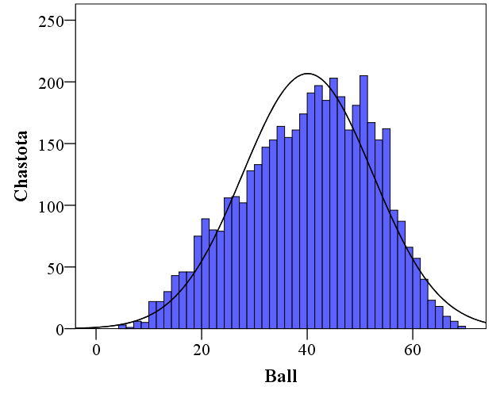
1a-rasm. Ona tili va adabiyot fanidan milliy sertifikat uchun oʻtkazilgan 1- test sinovi natijalarining gistogrammasi

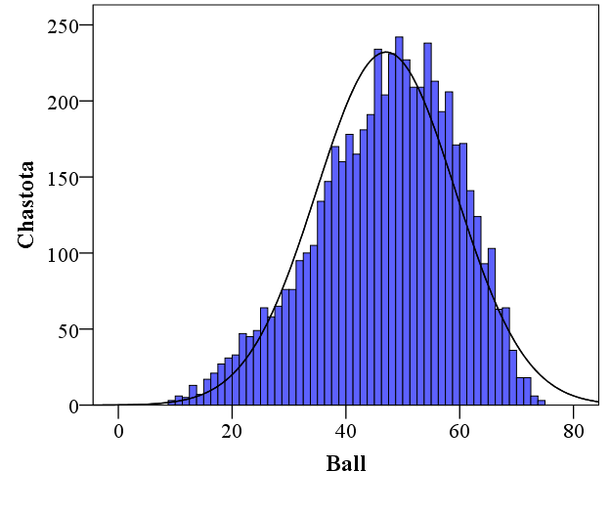
1b-rasm. Ona tili va adabiyot fanidan milliy sertifikat uchun oʻtkazilgan 2- test sinovi natijalarining gistogrammasi

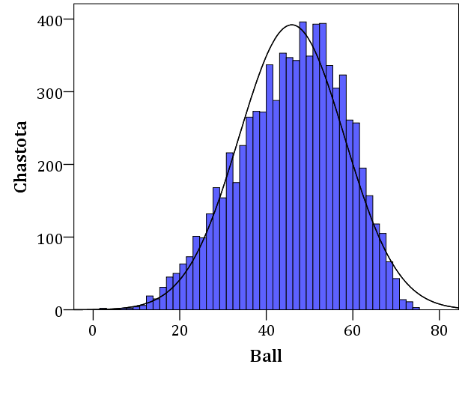
1c-rasm. Ona tili va adabiyot fanidan milliy sertifikat uchun oʻtkazilgan 3- test sinovi natijalarining gistogrammasi

Klassik test nazariyasi asosida Ona tili va adabiyot fanidan Milliy sertifikat uchun oʻtkazilgan test sinovi natijalari boʻyicha test topshiriqlarining qiyinlik darajalari ham aniqlandi. Quyida test topshiriqlari natijalari asosida, test topshiriqlarining - ID raqami, ishtirokchilar soni - $N$ hamda bitta test topshirigʻiga barcha talabgorlar to‘g‘ri javob berganida hosil boʻladigan ballarning yigʻindisi- $X_{max}$, talabgorlarning har bir test topshirig‘idan olgan ballari yigʻindisi- $X_{i}$, $\frac{X_{i}}{X_{max}}100\%$ to‘g‘ri javob berganlar foizi – Ans (foizda) va test natijalari bo‘yicha aniqlangan qiyinlik darajalari V (1-, 2- va 3- qiyinlik darajalari) 2-, 3- va 4-jadvallarda koʻrsatilgan.

Ona tili va adabiyot fanidan Milliy sertifikat uchun oʻtkazilgan test sinovi natijalari bo‘yicha test topshiriqlarining aniqlangan qiyinlik darajalari
2-jadval
1-test sinovi boʻyicha qiyinlik darajalari
№ | $$ID$$ | $$N$$ | $$X_{max}$$ | $$X_{i}$$ | Ans (foizda) | V
1 | O42A | 4475 | 3580 | 3291,2 | 91,93 | 1
2 | T23 | 4475 | 4922,5 | 4398,9 | 89,36 | 1
3 | O40A | 4475 | 5370 | 4696,8 | 87,46 | 1
4 | T11 | 4475 | 7607,5 | 6395,4 | 84,07 | 1
5 | O43A | 4475 | 3580 | 2899,2 | 80,98 | 1
6 | O43B | 4475 | 4027,5 | 3249 | 80,67 | 1
7 | T5 | 4475 | 4922,5 | 3962,2 | 80,49 | 1
8 | O42B | 4475 | 4027,5 | 3238,2 | 80,40 | 1
9 | T26 | 4475 | 4922,5 | 3875,3 | 78,73 | 1
10 | T2 | 4475 | 4922,5 | 3769,7 | 76,58 | 1
11 | T16 | 4475 | 7607,5 | 5737,5 | 75,42 | 1
12 | T33 | 4475 | 7607,5 | 5708,6 | 75,04 | 1
13 | T24 | 4475 | 4922,5 | 3672,9 | 74,61 | 2
14 | T18 | 4475 | 7607,5 | 5593 | 73,52 | 2
15 | O38 | 4475 | 7607,5 | 5536,9 | 72,78 | 2
16 | T20 | 4475 | 7607,5 | 5455,3 | 71,71 | 2
17 | O40B | 4475 | 5817,5 | 4083,3 | 70,19 | 2
18 | T1 | 4475 | 4922,5 | 3436,4 | 69,81 | 2
19 | O36 | 4475 | 7607,5 | 5273,4 | 69,32 | 2
20 | O44B | 4475 | 4027,5 | 2756,7 | 68,45 | 2
21 | T7 | 4475 | 7607,5 | 5111,9 | 67,20 | 2
22 | T32 | 4475 | 11187,5 | 7487,5 | 66,93 | 2
23 | T27 | 4475 | 4922,5 | 3158,1 | 64,16 | 2
24 | T9 | 4475 | 7607,5 | 4637,6 | 60,96 | 2
25 | T30 | 4475 | 11187,5 | 6532,5 | 58,39 | 2
26 | O39 | 4475 | 7607,5 | 4435,3 | 58,30 | 2
27 | T31 | 4475 | 11187,5 | 6402,5 | 57,23 | 2
28 | T17 | 4475 | 7607,5 | 4314,6 | 56,72 | 2
29 | T10 | 4475 | 7607,5 | 3879,4 | 50,99 | 2
30 | T4 | 4475 | 7607,5 | 3872,6 | 50,91 | 2
31 | T14 | 4475 | 7607,5 | 3697,5 | 48,60 | 2
32 | O44A | 4475 | 3580 | 1725,6 | 48,20 | 2
33 | T25 | 4475 | 4922,5 | 2316,6 | 47,06 | 2
34 | T3 | 4475 | 4922,5 | 2303,4 | 46,79 | 2
35 | T8 | 4475 | 11187,5 | 5002,5 | 44,72 | 2
36 | T15 | 4475 | 7607,5 | 3379,6 | 44,42 | 2
37 | T13 | 4475 | 7607,5 | 2913,8 | 38,30 | 2
38 | T22 | 4475 | 7607,5 | 2621,4 | 34,46 | 2
39 | T12 | 4475 | 11187,5 | 3520 | 31,46 | 2
40 | T35 | 4475 | 7607,5 | 2264,4 | 29,77 | 2
41 | T6 | 4475 | 4922,5 | 1376,1 | 27,96 | 2
42 | T34 | 4475 | 7607,5 | 1982,2 | 26,06 | 2
43 | T21 | 4475 | 7607,5 | 1941,4 | 25,52 | 2
44 | T28 | 4475 | 11187,5 | 2680 | 23,96 | 3
45 | T19 | 4475 | 7607,5 | 1688,1 | 22,19 | 3
46 | T29 | 4475 | 11187,5 | 2405 | 21,50 | 3
47 | O41B | 4475 | 4027,5 | 445,5 | 11,06 | 3
48 | O41A | 4475 | 3580 | 230,4 | 6,44 | 3
49 | O37 | 4475 | 11187,5 | 100 | 0,89 | 3

3-jadval
2-test sinovi boʻyicha qiyinlik darajalari
№ | $$ID$$ | $$N$$ | $$X_{max}$$ | $$X_{i}$$ | Ans (foizda) | V
1 | T6 | 5687 | 6255,7 | 6177,6 | 98,75 | 1
2 | T9 | 5687 | 9667,9 | 8942 | 92,49 | 1
3 | T14 | 5687 | 9667,9 | 8600,3 | 88,96 | 1
4 | T29 | 5687 | 14217,5 | 12572,5 | 88,43 | 1
5 | T5 | 5687 | 6255,7 | 5496,7 | 87,87 | 1
6 | T4 | 5687 | 9667,9 | 8430,3 | 87,20 | 1
7 | O41A | 5687 | 4549,6 | 3847,2 | 84,56 | 1
8 | O43A | 5687 | 4549,6 | 3834,4 | 84,28 | 1
9 | O43B | 5687 | 5118,3 | 4242,6 | 82,89 | 1
10 | T13 | 5687 | 9667,9 | 7998,5 | 82,73 | 1
11 | O40B | 5687 | 7393,1 | 6095,7 | 82,45 | 1
12 | T17 | 5687 | 9667,9 | 7374,6 | 76,28 | 1
13 | O42A | 5687 | 4549,6 | 3468 | 76,23 | 1
14 | T27 | 5687 | 6255,7 | 4761,9 | 76,12 | 1
15 | T28 | 5687 | 14217,5 | 10602,5 | 74,57 | 2
16 | T1 | 5687 | 6255,7 | 4563,9 | 72,96 | 2
17 | T7 | 5687 | 9667,9 | 6995,5 | 72,36 | 2
18 | O41B | 5687 | 5118,3 | 3594,6 | 70,23 | 2
19 | O36 | 5687 | 9667,9 | 6696,3 | 69,26 | 2
20 | O38 | 5687 | 9667,9 | 6626,6 | 68,54 | 2
21 | T33 | 5687 | 9667,9 | 6492,3 | 67,15 | 2
22 | T8 | 5687 | 14217,5 | 9207,5 | 64,76 | 2
23 | T34 | 5687 | 9667,9 | 6155,7 | 63,67 | 2
24 | T30 | 5687 | 14217,5 | 8780 | 61,75 | 2
25 | T35 | 5687 | 9667,9 | 5844,6 | 60,45 | 2
26 | T16 | 5687 | 9667,9 | 5837,8 | 60,38 | 2
27 | T10 | 5687 | 9667,9 | 5757,9 | 59,56 | 2
28 | O39 | 5687 | 9667,9 | 5746 | 59,43 | 2
29 | T24 | 5687 | 6255,7 | 3679,5 | 58,82 | 2
30 | O42B | 5687 | 5118,3 | 3009,6 | 58,80 | 2
31 | T31 | 5687 | 14217,5 | 8087,5 | 56,88 | 2
32 | T3 | 5687 | 6255,7 | 3535,4 | 56,51 | 2
33 | T25 | 5687 | 6255,7 | 3531 | 56,44 | 2
34 | T23 | 5687 | 6255,7 | 3496,9 | 55,90 | 2
35 | T20 | 5687 | 9667,9 | 5088,1 | 52,63 | 2
36 | T22 | 5687 | 9667,9 | 5060,9 | 52,35 | 2
37 | O40A | 5687 | 6824,4 | 3487,2 | 51,10 | 2
38 | T15 | 5687 | 9667,9 | 4894,3 | 50,62 | 2
39 | T32 | 5687 | 14217,5 | 6715 | 47,23 | 2
40 | O44B | 5687 | 5118,3 | 2414,7 | 47,18 | 2
41 | T2 | 5687 | 6255,7 | 2877,6 | 46,00 | 2
42 | O44A | 5687 | 4549,6 | 2084 | 45,81 | 2
43 | T12 | 5687 | 14217,5 | 6497,5 | 45,70 | 2
44 | T21 | 5687 | 9667,9 | 3918,5 | 40,53 | 2
45 | T11 | 5687 | 9667,9 | 3320,1 | 34,34 | 2
46 | T19 | 5687 | 9667,9 | 3274,2 | 33,87 | 2
47 | T26 | 5687 | 6255,7 | 1938,2 | 30,98 | 2
48 | O37 | 5687 | 14217,5 | 3662,5 | 25,76 | 2
49 | T18 | 5687 | 9667,9 | 2237,2 | 23,14 | 3

4-jadval
3-test sinovi boʻyicha qiyinlik darajalari
№ | $$ID$$ | $$N$$ | $$X_{max}$$ | $$X_{i}$$ | Ans (foizda) | V
1 | T15 | 7788 | 13239,6 | 12484,8 | 94,30 | 1
2 | O43A | 7788 | 6230,4 | 5710,4 | 91,65 | 1
3 | T6 | 7788 | 8566,8 | 7581,2 | 88,50 | 1
4 | O43B | 7788 | 7009,2 | 6034,5 | 86,09 | 1
5 | O40B | 7788 | 10124,4 | 8408,4 | 83,05 | 2
6 | T2 | 7788 | 8566,8 | 7026,8 | 82,02 | 2
7 | T20 | 7788 | 13239,6 | 10795 | 81,54 | 2
8 | T25 | 7788 | 8566,8 | 6834,3 | 79,78 | 2
9 | O38 | 7788 | 13239,6 | 10475,4 | 79,12 | 2
10 | O42A | 7788 | 6230,4 | 4912,8 | 78,85 | 2
11 | T34 | 7788 | 13239,6 | 9769,9 | 73,79 | 2
12 | T16 | 7788 | 13239,6 | 9586,3 | 72,41 | 2
13 | O41A | 7788 | 6230,4 | 4481,6 | 71,93 | 2
14 | T7 | 7788 | 13239,6 | 9503 | 71,78 | 2
15 | T14 | 7788 | 13239,6 | 9278,6 | 70,08 | 2
16 | T3 | 7788 | 8566,8 | 5867,4 | 68,49 | 2
17 | T1 | 7788 | 8566,8 | 5790,4 | 67,59 | 2
18 | T26 | 7788 | 8566,8 | 5707,9 | 66,63 | 2
19 | O42B | 7788 | 7009,2 | 4638,6 | 66,18 | 2
20 | T10 | 7788 | 13239,6 | 8661,5 | 65,42 | 2
21 | T17 | 7788 | 13239,6 | 8579,9 | 64,80 | 2
22 | T31 | 7788 | 19470 | 12467,5 | 64,03 | 2
23 | T35 | 7788 | 13239,6 | 8307,9 | 62,75 | 2
24 | O39 | 7788 | 13239,6 | 8280,7 | 62,54 | 2
25 | T33 | 7788 | 13239,6 | 8228 | 62,15 | 2
26 | T13 | 7788 | 13239,6 | 8212,7 | 62,03 | 2
27 | O41B | 7788 | 7009,2 | 4337,1 | 61,88 | 2
28 | T9 | 7788 | 13239,6 | 8061,4 | 60,89 | 2
29 | T4 | 7788 | 13239,6 | 7993,4 | 60,37 | 2
30 | T8 | 7788 | 19470 | 11715 | 60,17 | 2
31 | T27 | 7788 | 8566,8 | 5062,2 | 59,09 | 2
32 | O40A | 7788 | 9345,6 | 5497,2 | 58,82 | 2
33 | T19 | 7788 | 13239,6 | 7566,7 | 57,15 | 2
34 | T24 | 7788 | 8566,8 | 4746,5 | 55,41 | 2
35 | O36 | 7788 | 13239,6 | 7306,6 | 55,19 | 2
36 | T5 | 7788 | 8566,8 | 4571,6 | 53,36 | 2
37 | T12 | 7788 | 19470 | 10232,5 | 52,56 | 2
38 | O44B | 7788 | 7009,2 | 3591 | 51,23 | 2
39 | T23 | 7788 | 8566,8 | 4324,1 | 50,48 | 2
40 | T30 | 7788 | 19470 | 9377,5 | 48,16 | 2
41 | T11 | 7788 | 13239,6 | 6332,5 | 47,83 | 2
42 | T18 | 7788 | 13239,6 | 5999,3 | 45,31 | 2
43 | T28 | 7788 | 19470 | 8760 | 44,99 | 2
44 | T32 | 7788 | 19470 | 8302,5 | 42,64 | 2
45 | T29 | 7788 | 19470 | 8027,5 | 41,23 | 2
46 | O37 | 7788 | 19470 | 7047,5 | 36,20 | 2
47 | T21 | 7788 | 13239,6 | 4618,9 | 34,89 | 2
48 | T22 | 7788 | 13239,6 | 4467,6 | 33,74 | 2
49 | O44A | 7788 | 6230,4 | 1805,6 | 28,98 | 2

1-test sinovi natijalari boʻyicha (2-jadval), 49 ta test topshiriqlaridan 12 tasi (24,49 foiz) 1- qiyinlik darajasidagi test topshiriqlaridan, 31 tasi (63,27 foiz) 2-qiyinlik darajasidagi test topshiriqlaridan va 6 tasi (12,24 foiz) 3-qiyinlik darajasidagi test topshiriqlaridan iborat ekanligi aniqlandi.
2-test sinovi natijalari boʻyicha esa (3-jadval), 49 ta test topshiriqlaridan 14 tasi (28,57 foiz) 1- qiyinlik darajasidagi test topshiriqlaridan, 34 tasi (69,39 foiz) 2-qiyinlik darajasidagi test topshiriqlaridan va 1 tasi (2,04 foiz) 3-qiyinlik darajasidagi test topshiriqlaridan iborat ekanligi aniqlandi.
3-test sinovi natijalari boʻyicha esa (4-jadval), 49 ta test topshiriqlaridan 4 tasi (8,16 foiz) 1- qiyinlik darajasidagi test topshiriqlaridan, 45 tasi (91,84 foiz) 2-qiyinlik darajasidagi test topshiriqlaridan iborat ekanligi aniqlandi. 3-qiyinlik darajasidagi test topshiriqlari esa aniqlanmadi.
2-jadvaldagi ID raqami – O41B, O41A va O37 boʻlgan test topshiriqlarining qiyinlik darajasi boʻyicha qiyin ekanligini va ID raqamlari – O42A, O40A, O43A, O43B va O42B boʻlgan test topshiriqlarining qiyinlik darajasi boʻyicha oson ekanligini, 3-jadvaldagi ID raqamlari – T6, T9, T14, T29, T5 va T4 boʻlgan test topshiriqlarining qiyinlik darajasi boʻyicha oson ekanligini hamda 4-jadvaldagi ID raqami – T15, T6, O43A, O43B va O40B boʻlgan test topshiriqlarining qiyinlik darajasi boʻyicha oson ekanligini aniqlandi. Bundan tashqari 2-qiyinlik darajasidagi test topshiriqlari juda koʻp hamda 3-qiyinlik darajasidagi test topshiriqlari juda kam taqsimlanganligini (3-jadval) va 1-qiyinlik darajasidagi test topshiriqlari juda kam, 2-qiyinlik darajasidagi test topshiriqlari esa juda koʻp taqsimlanganligini hamda 3-qiyinlik darajasidagi test topshiriqlari mavjud emasligi (4-jadval) tanlangan variantlardagi test topshiriqlari qiyinlik darajasi boʻyicha normada taqsimlanmaganligini bildiradi. Klassik test nazariyasi boʻyicha test topshiriqlarining normal taqsimotni ta’minlash uchun, 1- va 3-darajali test topshiriqlari sonini test variantidagi test topshiriqlari sonining 16-25 (8-12 ta) foizi, 2- darajali test topshiriqlari sonini esa 50-68 (24-32 ta) foiz qilib olish maqsadga muvofiq boʻladi.
Ona tili va adabiyot fanidan Milliy sertifikat uchun oʻtkazilgan test sinovida test topshiriqlarining ichki muvofiqligi har bitta test topshirig‘iga berilgan to‘g‘ri javoblarning umumiy ball bilan korrelyatsiyasiga, sinaluvchilar olgan umumiy ballarning standart og‘ishiga, har bitta test topshirig‘iga berilgan javoblarining standart og‘ishlari yig‘indisiga hamda test topshiriqlari va test topshiruvchilar soniga bog‘liq bo‘ladi. Bundan tashqari test topshiriqlarining ichki muvofiqligi nafaqat test topshiriqlarining sifatiga, balki sinaluvchilarning tayyorgarlik darajasining past yoki yuqoriligiga ham bog‘liqdir.
Har bitta test topshirig‘iga berilgan javoblarning umumiy test bali bilan korrelyatsiyasi shu test topshirig‘ining qobililiyatlarni qanchalik yaxshi ajaratishini bildiradi.
Umuman olganda, umumiy ball bilan korrelyatsiya koeffitsiyenti qiymati 2-qiyinlik darajasidagi test topshiriqlari uchun 0,5 va undan katta bo‘lsa, 1- va 3- qiyinlik darajasidagi test topshiriqlari uchun esa 0,25 va undan katta bo‘lsa valid hisoblanadi. Umumiy ball bilan korrelyatsiya koeffitsiyenti qiymati manfiy bo‘lgan test topshiriqlari esa variantdan chiqariladi. Aks holda bilim darajalari past bo‘lgan sinaluvchilar g‘olib bo‘lib, bilim darajalari yuqori bo‘lgan sinaluvchilar test topshiriqlarini yechishda noto‘g‘ri javobni tanlaydilar yoki ularni o‘tkazib yuboradilar.

5-jadval
Individual test topshiriqlariga berilgan javoblarining umumiy ball bilan korrelyatsiyalari
№ | 1-test sivoni |  | 2-test sivoni |  | 3-test sivoni
№ | ID | UBKK | ID | UBKK | ID | UBKK
1 | O42A | 0,365 | T6 | 0,122 | T15 | 0,209
2 | T23 | 0,381 | T9 | 0,306 | O43A | 0,344
3 | O40A | 0,372 | T14 | 0,340 | T6 | 0,058
4 | T11 | 0,409 | T29 | 0,406 | O43B | 0,405
5 | O43A | 0,498 | T5 | 0,387 | O40B | 0,450
6 | O43B | 0,409 | T4 | 0,245 | T2 | 0,345
7 | T5 | 0,429 | O41A | 0,306 | T20 | 0,317
8 | O42B | 0,436 | O43A | 0,466 | T25 | 0,251
9 | T26 | 0,162 | O43B | 0,403 | O38 | 0,345
10 | T2 | 0,410 | T13 | 0,335 | O42A | 0,415
11 | T16 | 0,356 | O40B | 0,511 | T34 | 0,402
12 | T33 | 0,458 | T17 | 0,382 | T16 | 0,284
13 | T24 | 0,449 | O42A | 0,309 | O41A | 0,329
14 | T18 | 0,413 | T27 | 0,353 | T7 | 0,291
15 | O38 | 0,555 | T28 | 0,501 | T14 | 0,308
16 | T20 | 0,411 | T1 | 0,367 | T3 | 0,370
17 | O40B | 0,578 | T7 | 0,436 | T1 | 0,345
18 | T1 | 0,433 | O41B | 0,420 | T26 | 0,226
19 | O36 | 0,416 | O36 | 0,198 | O42B | 0,472
20 | O44B | 0,476 | O38 | 0,361 | T10 | 0,396
21 | T7 | 0,517 | T33 | 0,440 | T17 | 0,186
22 | T32 | 0,500 | T8 | 0,494 | T31 | 0,386
23 | T27 | 0,168 | T34 | 0,378 | T35 | 0,451
24 | T9 | 0,472 | T30 | 0,488 | O39 | 0,504
25 | T30 | 0,421 | T35 | 0,437 | T33 | 0,494
26 | O39 | 0,592 | T16 | 0,303 | T13 | 0,296
27 | T31 | 0,436 | T10 | 0,431 | O41B | 0,342
28 | T17 | 0,150 | O39 | 0,510 | T9 | 0,488
29 | T10 | 0,366 | T24 | 0,278 | T4 | 0,236
30 | T4 | 0,452 | O42B | 0,393 | T8 | 0,391
31 | T14 | 0,384 | T31 | 0,359 | T27 | 0,270
32 | O44A | 0,409 | T3 | 0,249 | O40A | 0,515
33 | T25 | 0,338 | T25 | 0,270 | T19 | 0,276
34 | T3 | 0,257 | T23 | 0,194 | T24 | 0,115
35 | T8 | 0,390 | T20 | 0,271 | O36 | 0,303
36 | T15 | 0,357 | T22 | 0,356 | T5 | 0,354
37 | T13 | 0,298 | O40A | 0,321 | T12 | 0,445
38 | T22 | 0,213 | T15 | 0,354 | O44B | 0,296
39 | T12 | 0,447 | T32 | 0,317 | T23 | 0,200
40 | T35 | 0,364 | O44B | 0,343 | T30 | 0,350
41 | T6 | 0,029 | T2 | 0,283 | T11 | 0,416
42 | T34 | 0,388 | O44A | 0,380 | T18 | 0,332
43 | T21 | 0,285 | T12 | 0,516 | T28 | 0,353
44 | T28 | 0,230 | T21 | 0,276 | T32 | 0,327
45 | T19 | 0,172 | T11 | 0,234 | T29 | 0,322
46 | T29 | 0,220 | T19 | 0,301 | O37 | 0,475
47 | O41B | 0,125 | T26 | 0,217 | T21 | 0,243
48 | O41A | 0,085 | O37 | 0,404 | T22 | 0,325
49 | O37 | 0,135 | T18 | 0,133 | O44A | 0,307

5-jadvalda 1-, 2- va 3- test sinovi natijalari tahlili asosida olingan test topshiriqlarining umumiy ball bilan korrelyatsiya koeffitsiyenti (UBKK) qiymatlari qiyinlik darajalari ortib borishi tartibida keltirilgan.
Olib borilgan statistik tadqiqot natijalariga ko‘ra 1-test sinovida foydalanilgan test topshiriqlarining 11 tasini (5-jadvalda ajratib koʻrsatilgan ID raqamlari – T6, O41A, O41B, O37, T17, T26, T27, T19, T22, T29 va T28) va 2-test sinovida foydalanilgan test topshiriqlarining 7 tasini (5-jadvalda ajratib koʻrsatilgan ID raqamlari – T6, T4, O36, T23, T11, T26 va T18) hamda 3-test sinovida foydalanilgan test topshiriqlarining 7 tasini (5-jadvalda ajratib koʻrsatilgan ID raqamlari – T15, T26, T17, T4, T24, T23 va T21) umumiy ball bilan korrelyatsiya koeffitsiyenti qiymati 0,25 dan kichikligi aniqlandi. 5-jadvaldan bu test topshiriqlarining aksariyatining qiyinlik darajasi yuqori yoki past ekanligini ko‘rish mumkin.
1-test sinovidagi T27 test topshirig‘i qiyinlik darajasi taqsimotida o‘rtaga yaqinligini hisobga olinsa unung umumiy ball bilan korrelyatsiyasi ancha kichikligini hisobga olish lozim.

III. Test sinovlari natijalarini Rash modeli asosida tahlili

Klassik test nazariyasining ham, zamonaviy test nazariyasining ham asosiy maqsadi test va soʻrovnomalar yordamida olingan natijalarni tahlil qilib, shaxslarning yashirin xususiyati (latent trait) boʻyicha ma’lum bir shkaladagi oʻrnini aniqlashdir [16]. Maqolaning ushbu qismida biz zamonaviy test nazariyasining modellaridan biri boʻlgan Rash modeli asosida tahlil natijalarini keltirib oʻtamiz.
Test topshiriqlarini sifatini Rash modeli asosida matematik-statistik tadqiqoti hozirda keng tarqalgan usullardan biri bo‘lib, u AQSh va Yevropaning bir qator mamlakatlari ta’lim tizimida samarali foydalanib kelinmoqda.
Rash modeli turli xildagi so‘rovnoma va testlar yordamida ob’yektiv o‘lchashlarni amalga oshirish tomon qilingan harakatlar tufayli Daniyalik olim Jorg Rash tomonidan yaratilgan. Bir o‘lchovlilikni ta’minlash mushkul bo‘lishiga qaramasdan, uni ta’minlash uchun oldindan tayyorgarlik ishlarinini amalga oshirish va bu ishlar qanchalik amalga oshirilganini empirik usullar bilan tekshirish imkoni mavjud. Chiziqli mavhum shkalaga esa Rash modelida logit birliklari orqali o‘tiladi. Rash modelining muhim xususiyati u shunchaki ma’lumotlarni tahlil qilish uchun statistik usul emas, balki u o‘lchovni nimaligini, ta’lim tizimida o‘lchovlarni qanday sifatili amalga oshirish imkoniyatini beradi [8].
Rash modelida [3-4] yashirin qobiliyat va elementlar qiyinligi kabi parametrlarini aniqlash muhim o‘rin tutadi. Bu ikkita kattalikdan birinchisi o‘zgaruvchi sifatida, ikkinchisi esa parametr sifatida qaralishi mumkin. Test natijalarini tahlil qilishda elementlar qiyinlik darajasini parametr sifatida qarash qulay, chunki qobiliyat (bilim) bu modelda elementlarga berilgan javoblarga qarab belgilanadi.
Rash modeliga ko‘ra, dixotomik elementlarga individual javoblar shaxsning qobiliyat darajasi va element qiyinligi bilan aniqlanadi. Ma’lum bir qobiliyatga ega bo‘lgan shaxsning ma’lum bir qiyinlikdagi elementga to‘g‘ri javob berish ehtimolligini aniqlaydi. Bu quyidagi matematik formula orqali ifodalanadi:
$$P\left(X_{is}=1|θ_{s}, b_{i}\right)=\frac{e^{θ_{s}-b_{i }}}{1+e^{θ_{s}-b_{i }}}$$

$bu yerda, X_{is}=1$ s-o‘quvchining i elementga to‘g‘ri javob berish ehtimolligi, $θ_{s}$-qobiliyat o‘zgaruvchisi, $b_{i}$–topshiriq qiyinlik darajasi, e-natural logarifm asosi (e=2,7182818...).
Ona tili va adabiyot fanidan test sinovlari natijalarini tahlili Rash modeli boʻyicha tahlilini maxsus dastur asosida amalga oshirish uchun ishlab chiqilgan turli xil dasturiy paketlardan foydalanamiz. Qiyinlik darajasi $b$ ni aniqlashda biz ltm dasturiy paketidan foydalanamiz [5], chunki Rash modeli uchun bu dasturiy paket yordamida tajribaning (test natijalari) modelga qanchalik mosligini hisoblash mumkin bo‘ladi.
Rash modeli asosida aniqlangan qiyinlik darajalarini sinaluvchilar qobiliyatlariga qanchalik mosligini Rayt xaritasi yordamida tahlil qilish mumkin.
Rayt xaritasi – test topshiriqlarining qiyinlik darajalari va sinaluvchilarning qobiliyat darajalarini o‘zaro mos kelishini aniqlovchi diagrammadir [17]. 2-, 3- va 4- rasmlarda mos ravishda Ona tili va adabiyot fanidan Milliy sertifikat uchun o‘tkazilgan 1-, 2- va 3- test sinovi natijalari asosida chizilgan Rayt xaritalari keltirilgan.
2-rasmdan qobiliyat darajalari -2.69 va 2.33 logit birligi orasida, test topshiriqlari qiyinlik darajalari esa -2.77 va 5.09 oraliqda va 3-rasmdan qobiliyat darajalari $(-2.65:2.38)$ logit birligi orasida, test topshiriqlari qiyinlik darajalari esa $(-4.74:1.38)$ oraliqda hamda 4-rasmdan qobiliyat darajalari $(-3.37:2.34)$ logit birligi orasida, test topshiriqlari qiyinlik darajalari esa $(-3.10:1.02)$ oraliqda taqsimlanganligi kuzatildi.

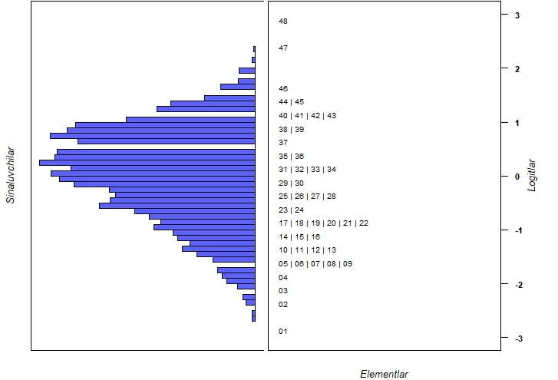
2-rasm. 1-test sinovi natijalari asosida aniqlangan qobiliyat va qiyinlik darajalarining mosligi

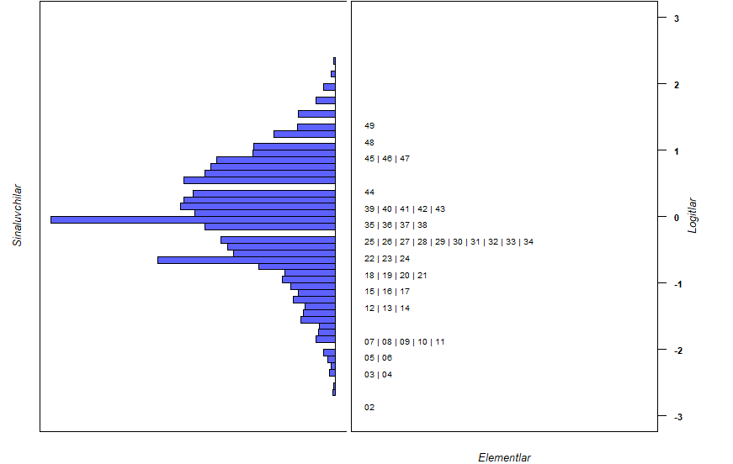
3-rasm. 2-test sinovi natijalari asosida aniqlangan qobiliyat va qiyinlik darajalarining mosligi

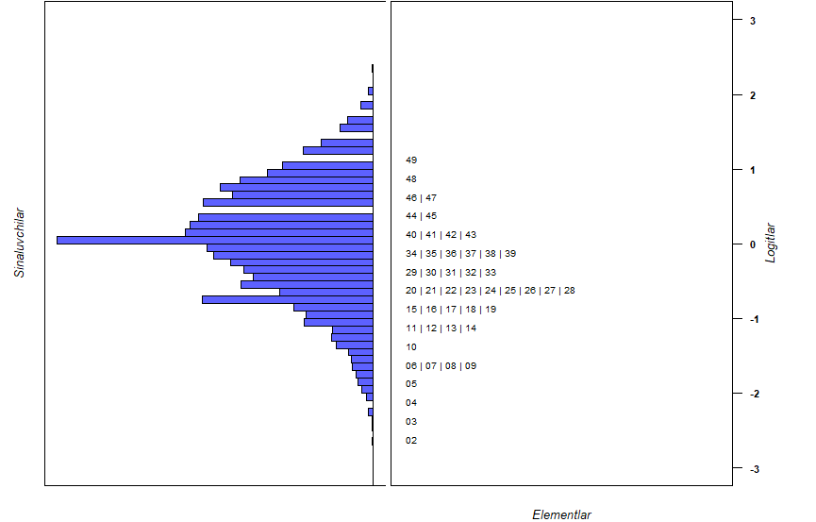
4-rasm. 3- test sinovi natijalari asosida aniqlangan qobiliyat va qiyinlik darajalarining mosligi

2-rasmdagi 49-oʻrinda turgan test topshirigʻi (ID raqami – O37 boʻlgan ochiq turdagi test topshirigʻi), test topshiriqlarining qiyinlik darajalari boʻyicha 3 logit birligidan tashqarida ekanligi, 3- rasmdagi 1-oʻrinda turgan test topshirigʻi (ID raqami – T6 boʻlgan yopiq turdagi test topshirigʻi) esa test topshiriqlarining qiyinlik darajalari boʻyicha -3 logit birligidan tashqarida ekanligi va 4-rasmdagi 1-oʻrinda turgan test topshirigʻi (ID raqami – T15 boʻlgan yopiq turdagi test topshirigʻi) esa test topshiriqlarining qiyinlik darajalari boʻyicha -3 logit birligidan tashqarida ko‘rinib turibdi. Logit birligidan tashqarida joylashgan test topshiriqlari (2- rasmdagi test topshirigʻi juda qiyin, 3- va 4- rasmdagi test topshiriqlari juda oson) qiyin yoki oson test topshiriqlari ekanligidan dalolat beradi.
Qiyinlik darajasi bo‘yicha $\left(-3:3\right)$ logit birligi oraligʻidan tashqarida joylashgan (yuqorida keltirilgan) test topshiriqlaridan kam miqdorda ma’lumot olinadi, shu sababli bunday test topshiriqlarining oʻrniga $\left(-3:3\right)$ logit birligi oraligʻiga toʻgʻri keladigan qiyinlikdagi test topshiriqlaridan qo‘yish maqsadga muvofiq boʻladi. Qiyinlik darajasi juda past va juda yuqori bo‘lgan test topshiriqlarini o‘rniga $\left(-3:3\right)$ logit birligi atrofidagi test topshiriqlaridan kiritish, yuqori va past qobiliyat darajalaridan olinadigan ma‘lumot miqdori orasidagi tafovutni yanada kamaytirish imkonini beradi.
2-rasmdan ID raqami – O37 boʻlgan ochiq turdagi test topshirigʻini hisobga olmaganda, test topshiriqlari variantda yaxshi taqsimlanganligini ko‘rinadi. 3- va 4- rasmlardan esa ID raqami mos ravishda – T6 va T15 boʻlgan yopiq turdagi test topshirigʻi hisobga olmaganda ham test topshiriqlari variantda yetarlicha yaxshi taqsimlanmaganligi kuzatildi. Test topshiriqlarining variantda normada taqsimlanishi uchun taqsimotdagi (2-, 3- va 4- rasmlar) boʻsh joylarga hamda bir xil qiyinlikdagi test topshiriqlari o‘rniga bo‘sh joylarga mos keladigan qiyinlik darajasidagi test topshiriqlaridan qo‘yish, taqsimotni normal taqsimotga mos kelish imkonini beradi.
Endi test topshiriqlarining Rash modeli bilan aniqlangan qiyinlik darajalarini koʻrib chiqamiz. Quyidagi 6-jadvalda Ona tili va adabiyot fanidan Milliy sertifikat uchun o‘tkazilgan test sinovi natijalarining Rash modeli bilan aniqlangan qiyinlik darajalari keltirilgan.

6- jadval
Rash modeli bilan aniqlangan qiyinlik darajalari
№ | 1- test sinovi |  | 2- test sinovi |  | 3- test sinovi
№ | ID | b | ID | b | ID | b
1 | O42A | -2,772 | T6 | -4,739 | T15 | -3,098
2 | T23 | -2,44 | T9 | -2,813 | O43A | -2,665
3 | O40A | -2,236 | T14 | -2,356 | T6 | -2,284
4 | T11 | -1,925 | T29 | -2,299 | O43B | -2,049
5 | O43A | -1,682 | T5 | -2,240 | O40B | -1,793
6 | O43B | -1,659 | T4 | -2,173 | T2 | -1,715
7 | T5 | -1,646 | O41A | -1,934 | T20 | -1,678
8 | O42B | -1,64 | O43A | -1,910 | T25 | -1,553
9 | T26 | -1,522 | O43B | -1,797 | O38 | -1,509
10 | T2 | -1,38 | T13 | -1,785 | O42A | -1,491
11 | T16 | -1,307 | O40B | -1,763 | T34 | -1,177
12 | T33 | -1,283 | T17 | -1,337 | T16 | -1,097
13 | T24 | -1,257 | O42A | -1,334 | O41A | -1,071
14 | T18 | -1,191 | T27 | -1,328 | T7 | -1,062
15 | O38 | -1,148 | T28 | -1,233 | T14 | -0,970
16 | T20 | -1,086 | T1 | -1,138 | T3 | -0,885
17 | O40B | -0,999 | T7 | -1,103 | T1 | -0,838
18 | T1 | -0,978 | O41B | -0,985 | T26 | -0,788
19 | O36 | -0,951 | O36 | -0,932 | O42B | -0,765
20 | O44B | -0,904 | O38 | -0,894 | T10 | -0,727
21 | T7 | -0,837 | T33 | -0,820 | T17 | -0,696
22 | T32 | -0,822 | T8 | -0,698 | T31 | -0,658
23 | T27 | -0,678 | T34 | -0,643 | T35 | -0,595
24 | T9 | -0,518 | T30 | -0,548 | O39 | -0,585
25 | T30 | -0,392 | T35 | -0,485 | T33 | -0,566
26 | O39 | -0,388 | T16 | -0,481 | T13 | -0,560
27 | T31 | -0,336 | T10 | -0,443 | O41B | -0,552
28 | T17 | -0,311 | O39 | -0,435 | T9 | -0,505
29 | T10 | -0,04 | O42B | -0,407 | T4 | -0,480
30 | T4 | -0,036 | T24 | -0,406 | T8 | -0,471
31 | T14 | 0,073 | T31 | -0,315 | T27 | -0,419
32 | O44A | 0,093 | T3 | -0,298 | O40A | -0,407
33 | T25 | 0,145 | T25 | -0,295 | T19 | -0,328
34 | T3 | 0,159 | T23 | -0,268 | T24 | -0,247
35 | T8 | 0,257 | T20 | -0,117 | O36 | -0,237
36 | T15 | 0,271 | T22 | -0,103 | T5 | -0,153
37 | T13 | 0,567 | O40A | -0,046 | T12 | -0,116
38 | T22 | 0,759 | T15 | -0,024 | O44B | -0,055
39 | T12 | 0,915 | T32 | 0,134 | T23 | -0,020
40 | T35 | 1,008 | O44B | 0,136 | T30 | 0,086
41 | T6 | 1,108 | T2 | 0,192 | T11 | 0,101
42 | T34 | 1,217 | O44A | 0,200 | T18 | 0,217
43 | T21 | 1,25 | T12 | 0,204 | T28 | 0,232
44 | T28 | 1,344 | T21 | 0,449 | T32 | 0,341
45 | T19 | 1,457 | T11 | 0,751 | T29 | 0,407
46 | T29 | 1,503 | T19 | 0,776 | O37 | 0,648
47 | O41B | 2,369 | T26 | 0,926 | T21 | 0,713
48 | O41A | 2,998 | O37 | 1,217 | T22 | 0,771
49 | O37 | 5,086 | T18 | 1,376 | O44A | 1,021

6-jadvaldagi 1-test sinovi natijalari boʻyicha aniqlangan qiyinlik darajalariga e’tibor bersak, O37 ID raqamli test topshirig‘i eng qiyin, O42A ID raqamli test topshirig‘i esa eng oson ekanligini ko‘rinadi. Bu 5a- rasmdagi element xarakteristikasi chiziqlarining (EXCh) o‘zaro joylashuvidan ham ajralib turibdi (O37 ID test topshirig‘i pastdan birinchi uzluksiz chiziq, O42A ID raqamli test topshirig‘i yuqoridan birinchi uzluksiz chiziq).

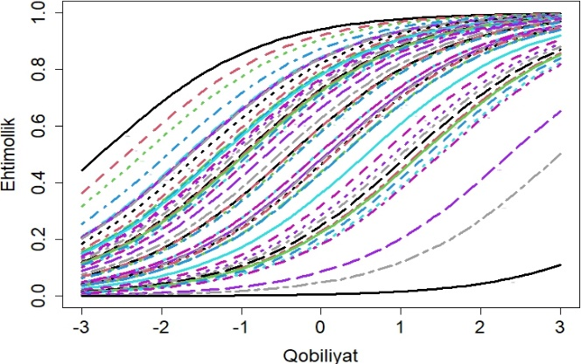
5a-rasm. Ona tili va adabiyot fanidan milliy sertifikat uchun oʻtkazilgan 1- test sinovi natijalarining element xarakteristikasi chiziqlari

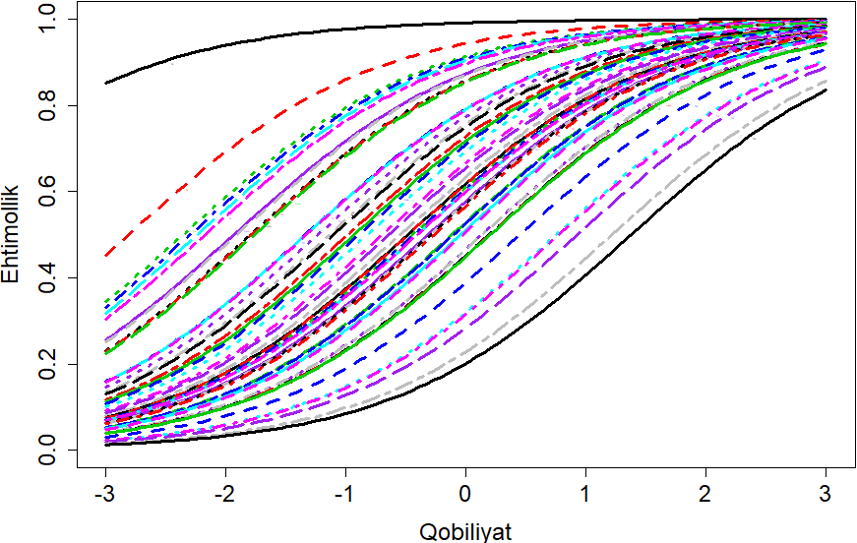
5b-rasm. Ona tili va adabiyot fanidan milliy sertifikat uchun oʻtkazilgan 2- test sinovi natijalarining element xarakteristikasi chiziqlari

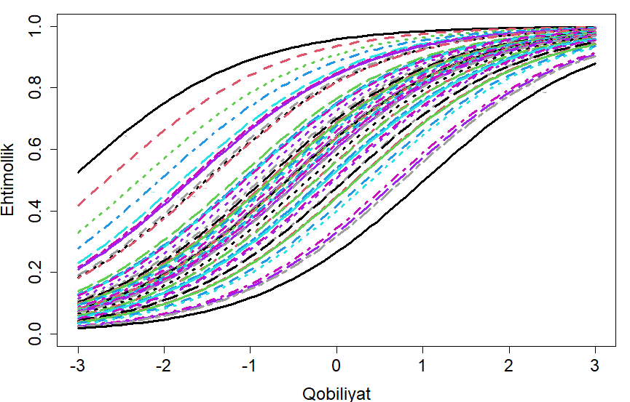
5c-rasm. Ona tili va adabiyot fanidan milliy sertifikat uchun oʻtkazilgan 3- test sinovi natijalarining element xarakteristikasi chiziqlari

6-jadvalning 2-test sinovi natijalari boʻyicha aniqlangan qiyinlik darajalarini koʻradigan boʻlsak, T18 ID raqamli test topshirig‘i eng qiyin, T6 ID raqamli test topshirig‘i esa eng oson ekanligini ko‘rish mumkin. Bu 5b- rasmdagi element xarakteristikasi chiziqlarining (EXCh) o‘zaro joylashuvidan ham yaqqol ko‘rinadi (T18 ID test topshirig‘i pastdan birinchi uzluksiz chiziq, T6 ID raqamli test topshirig‘i yuqoridan birinchi uzluksiz chiziq).
3-test sinovi natijalari boʻyicha aniqlangan qiyinlik darajalarini (6-jadval) koʻradigan boʻlsak, O44A ID raqamli test topshirig‘i eng qiyin, T15 ID raqamli test topshirig‘i esa eng oson ekanligini ko‘rish mumkin. Bu 5c- rasmdagi element xarakteristikasi chiziqlarining (EXCh) o‘zaro joylashuvidan ham yaqqol ko‘rinadi (O44A ID test topshirig‘i pastdan birinchi uzluksiz chiziq, T15 ID raqamli test topshirig‘i yuqoridan birinchi uzluksiz chiziq).
5a, 5b va 5c- rasmlardan har xil qobiliyatli test topshiruvchilarni qobiliyatini baholash uchun albatta har xil qiyinlikdagi test topshiriqlari bo‘lishi kerak ekanligi namoyon boʻlib turibdi.
Bundan tashqari, yuqorida aytib oʻtganimizdek, ya’ni qiyinlik darajalari boʻyicha test topshiriqlarining $(-3:3)$ logit birligi oraligʻiga tushmagan qiyin (1-test sinovidagi ID raqami- O37 boʻlgan ochiq turdagi test topshirigʻi) va oson (2- va 3- test sinovidagi ID raqamlari mos ravishda T6 va T15 boʻlgan yopiq turdagi test topshiriqlari) test topshriqlari 6- jadvaldagi ma’lumotlarda ham aks etib turibdi. Bu holatni Ona tili va adabiyot fanidan Milliy sertifikat uchun oʻtkazilgan 1-, 2- va 3- test sinovi natijalari boʻyicha aniqlangan har bir elementning (test topshirigʻining) ma’lumot chiziqlari (EMCh) da ham koʻrish mumkin (6-rasm). Ushbu EMCH ni tahlil qiladigan boʻlsak, uning kengligi har bir element har xil qobiliyatli test topshiruvchilar haqida qanchalik ko‘p ma’lumot berishi mumkinligini ko‘rsatadi. EMCh balandligi esa ma’lumot miqdorini bildiradi. Rash modelida elementning turli qobiliyatlarni ajratish xususiyati (diskriminativligi) bir xil deb qaraladi. Demak, barcha test topshiriqlarining turli qobiliyatlarni ajratish xususiyati bir xil deb qaralganda, test topshiriqlarining test topshiruvchilar haqida beradigan ma’lumot miqdori bir xil, lekin ular turli xil qobiliyat oralig‘idagi ma’lumotlardir. 6a-rasmdagi test sinovi natijalarining element ma’lumoti chiziqlari barcha qobiliyatli talabgorlar uchun test topshiriqlarining mavjudligini anglatadi. 6b va 6c-rasmdagi test sinovi natijalarining element ma’lumoti chiziqlari tanlangan variantda ayrim qobiliyatli talabgorlar uchun test topshiriqlarining mavjud emasligini anglatadi.

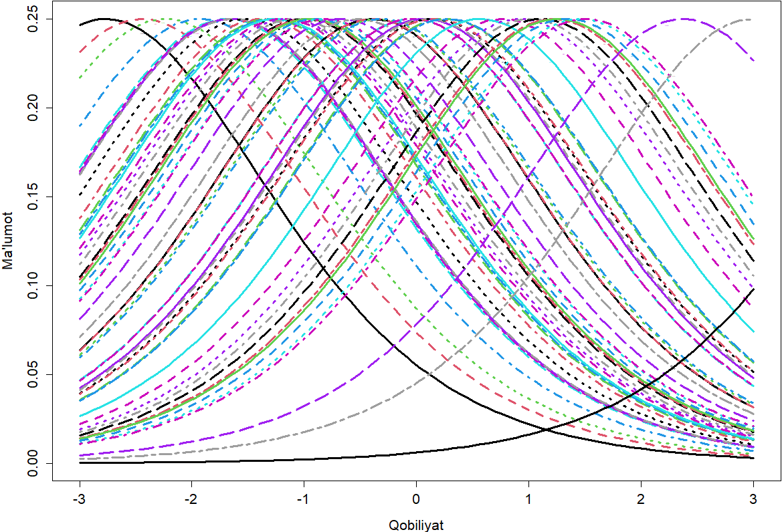
6a-rasm. Ona tili va adabiyot fanidan milliy sertifikat uchun oʻtkazilgan 1- test sinovi natijalarining element ma’lumoti chiziqlari

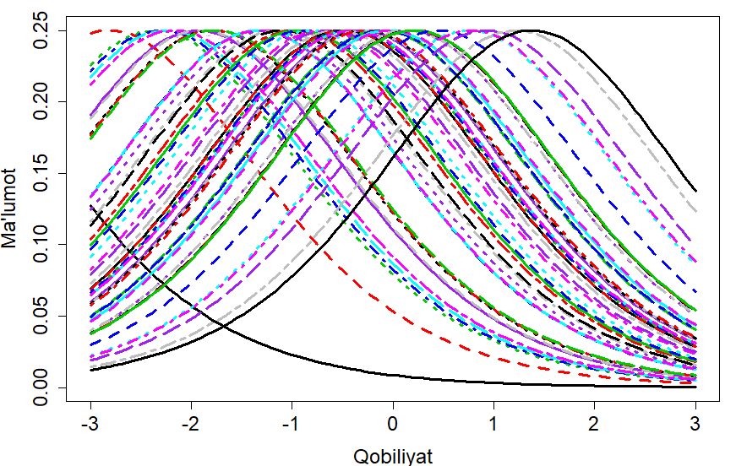
6b-rasm. Ona tili va adabiyot fanidan milliy sertifikat uchun oʻtkazilgan 2- test sinovi natijalarining element ma’lumoti chiziqlari

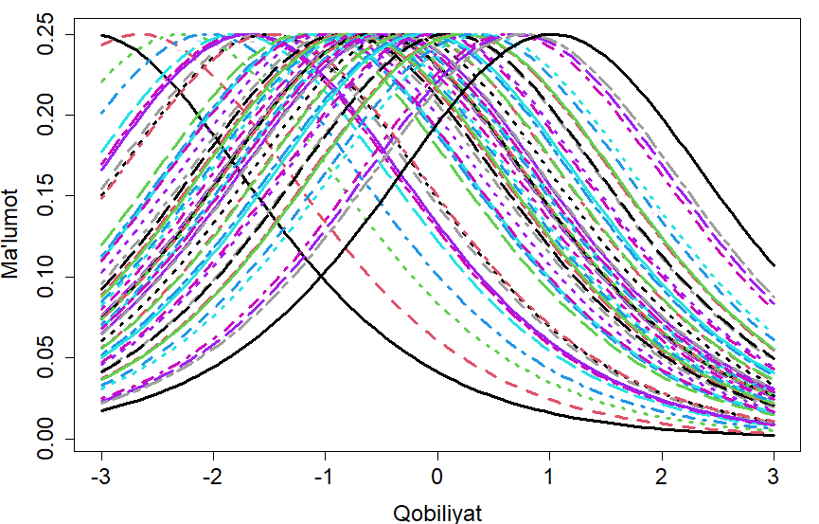
6c-rasm. Ona tili va adabiyot fanidan milliy sertifikat uchun oʻtkazilgan 3- test sinovi natijalarining element ma’lumoti chiziqlari

7-rasmda Ona tili va adabiyot fanidan milliy sertifikat uchun oʻtkazilgan 1-, 2- va 3- test sinovi natijalarining test ma’lumoti chizig‘i (TMCh) keltirilgan. 7-rasmdagi testning umumiy ma’lumot miqdori (1-2- va 3- test sinovi uchun) 49.00 ga teng bo‘lib, 7a-rasmdan (-3:3) oralig‘idagi qobiliyatga ega bo‘lganlar uchun ma’lumot miqdori 39,98 (81,62 foiz) ga teng. (-3:0) va (0:3) oraliqlardagi qobiliyatga ega bo‘lganlar miqdori mos ravishda 22,55 (46,04 foiz) va 17,43 (35,58 foiz) ga mos keladi. Ma’lumot chizig‘i cho‘qqisining nolga nisbatan chap tomonga biroz surilganligi ushbu test varianti qobiliyat darajasi pastroq bo‘lgan sinaluvchilar to‘g‘risida biroz ko‘proq ma’lumot berishini anglatadi. 7b-rasmdan $(-3:3)$ oralig‘idagi qobiliyatga ega bo‘lganlar uchun ma’lumot miqdori 40,64 (82,95 foiz) ga teng. $(-3:0)$ va $(0:3)$ oraliqlardagi qobiliyatga ega bo‘lganlar miqdori mos ravishda 24,79 (50,60 foiz) va 15,85 (32,35 foiz) ga mos keladi. Ma’lumot chizig‘i cho‘qqisining nolga nisbatan chap tomonga surilganligi ushbu test varianti qobiliyat darajasi past bo‘lgan sinaluvchilar to‘g‘risida biroz ko‘proq ma’lumot berishini anglatadi.

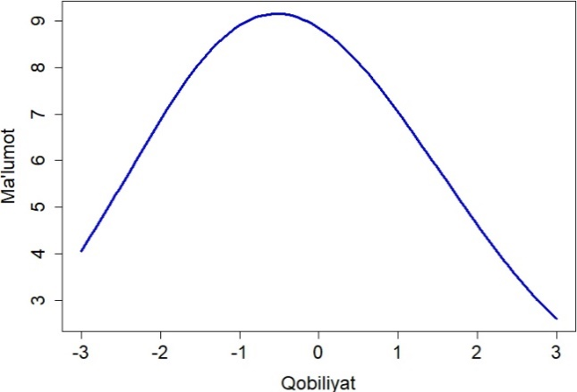
7a-rasm. Ona tili va adabiyot fanidan milliy sertifikat uchun oʻtkazilgan 1- test sinovi natijalarining test ma’lumoti chiziqlari

7c-rasmda ham $(-3:3)$ oralig‘idagi qobiliyatga ega bo‘lganlar uchun ma’lumot miqdori 41,80 (85,32 foiz) ga teng boʻlib, $(-3:0)$ va $(0:3)$ oraliqlardagi qobiliyatga ega bo‘lganlar miqdori mos ravishda 25,59 (52,24 foiz) va 16,20 (33,07 foiz) ga mos keladi. Ma’lumot chizig‘i cho‘qqisining nolga nisbatan chap tomonga surilganligi ushbu test varianti qobiliyat darajasi past bo‘lgan sinaluvchilar to‘g‘risida ko‘proq ma’lumot berishini anglatadi. Test ma’lumoti chiziqlari tahlili ham talabgorlarning qobiliyat darajalari haqida ma’lumot beradi va yuqorida ta’kidlab oʻtkaninizdek qiyinlik darajasi juda past va juda yuqori bo‘lgan test topshiriqlarini o‘rniga $\left(-3:3\right)$ logit birligi atrofidagi test topshiriqlaridan kiritish, yuqori va past qobiliyat darajalaridan olinadigan ma‘lumot miqdori orasidagi farqni kamaytirish imkonini beradi.

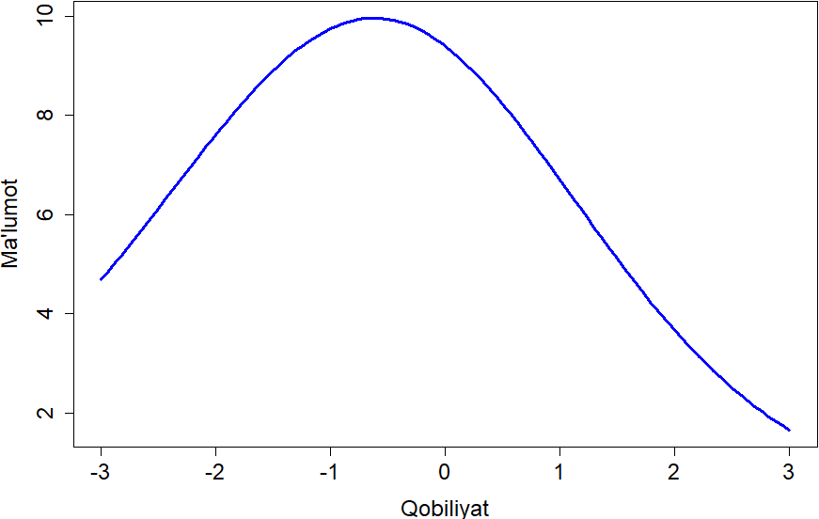
7b-rasm. Ona tili va adabiyot fanidan milliy sertifikat uchun oʻtkazilgan 2- test sinovi natijalarining test ma’lumoti chiziqlari

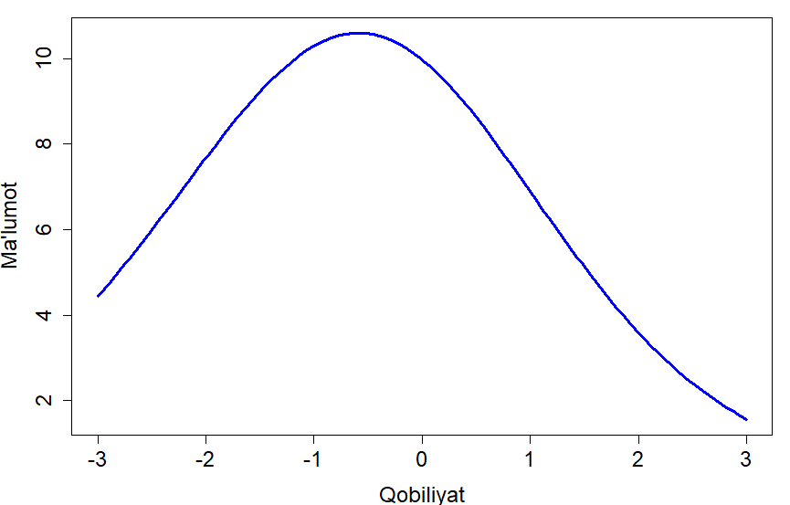
7c-rasm. Ona tili va adabiyot fanidan milliy sertifikat uchun oʻtkazilgan 3- test sinovi natijalarining test ma’lumoti chiziqlari

XULOSA

Ona tili va adabiyot fanidan Milliy sertifikat uchun oʻtkazilgan 1-, 2- va 3- test sinovlarida foydalanilgan test topshiriqlarining ishonchlilik koeffitsiyenti (Kronbax alfa koeffitsiyenti) mos ravishda 0,84, 0,84 va 0,82 ga teng ekanligi, ishonchlilik koeffitsiyentiga qo‘yilgan mezon boʻyicha test topshiriqlarining o‘zaro ichki muvofiqligi “yaxshi” darajada ekanligi aniqlandi.
Test topshiriqlarining ichki muvofiqligi har bitta test topshirig‘iga berilgan to‘g‘ri javoblarning umumiy ball bilan korrelyatsiyasiga, talabgorlar olgan umumiy ballarning standart og‘ishiga, har bitta test topshirig‘iga berilgan javoblarining standart og‘ishlari yig‘indisiga hamda test topshiriqlari va test topshiruvchilar soniga bog‘liq bo‘ladi. Bundan tashqari test topshiriqlarining ichki muvofiqligi nafaqat test topshiriqlarining sifatiga, balki talabgorlarning tayyorgarlik darajasining past yoki yuqoriligiga ham bog‘liqdir.
Test sinovlarida foydalanilgan variantlardagi har bitta test topshirig‘i bilan umumiy ball korrelyatsiya koeffitsiyenti qiymatlari 0,5 dan katta bo‘lgan test topshiriqlari testologiya qoidalariga ko‘ra valid hisoblanadi. Har bitta test topshirig‘i bilan umumiy ball korrelyatsiya koeffitsiyenti qiymatlari 0,25 dan kichik bo‘lgan test topshiriqlarini o‘rganib chiqib kerakli o‘zgarishlar qilish, lozim bo‘lsa variantdan chiqarib tashlash maqsadga muvofiqdir. Har bitta test topshirig‘i bilan umumiy ball korrelyatsiya koeffitsiyenti qiymatlari 0,5 dan kichik bo‘lgan test topshiriqlari esa, o‘rganib chiqilib qiyinlik darajalarini hisobga olgan holda kerakli o‘zgarishlar qilish test topshiriqlarining sifatini yaxshilash uchun xizmat qiladi.
Rayt xaritasidan aniqlangan (1-, 2- va 3- test sinovi natijalari boʻyicha) bir xil qiyinlikdagi test topshiriqlari o‘rniga bo‘sh joylarga mos keladigan qiyinlik darajasidagi test topshiriqlaridan qo‘yish taqsimotni normal taqsimotga mos kelish imkonini beradi.
Qiyinlik darajasi bo‘yicha $\left(-3:3\right)$ logit birligi oraligʻidan tashqarida joylashgan (yuqorida keltirilgan) test topshiriqlaridan kam miqdorda ma’lumot olinishi aniqlandi, shu sababli bunday test topshiriqlarining oʻrniga $\left(-3:3\right)$ logit birligi oraligʻiga toʻgʻri keladigan qiyinlikdagi test topshiriqlaridan qo‘yish maqsadga muvofiq boʻladi. Qiyinlik darajasi juda past va juda yuqori bo‘lgan test topshiriqlarini o‘rniga $\left(-3:3\right)$ logit birligi atrofidagi test topshiriqlaridan kiritish, yuqori va past qobiliyat darajalaridan olinadigan ma‘lumot miqdori orasidagi tafovutni yanada kamaytirish imkonini beradi.
Milliy test tizimida hozirgi vaqtda test variantlarining barcha talabgorlar uchun standartligini ta’minlish uchun parallel testlardan foydalanilmoqda, bunga spetsifikatsiyaga qat’iy amal qilish bilan erishilmoqda. Lekin hatto parallel testlar bilan ham intuitiv o‘lchashlar bilan bog‘liq bo‘lgan xatoliklardan xoli bo‘lishnining imkoni mavjud emas. Bunday xatoliklarni imkon darajasida kamaytirish uchun zamonaviy test nazariyasi bilan amalga oshiriladigan shkalalsh va kalibrovkalash usullaridan foydalanilaniladigan mexanizmlardan foydalanish maqsadga muvofiq.

ADABIYOTLAR

- Crocker, L. and Algina, J. (1986) Introduction to Classical and Modern Test Theory. Harcourt, New York, 527.
- Allen, M. J., & Yen, W. M. (1979). Introduction to Measurement Theory. Monterey, CA: Brooks/Cole Publishing Company.
- Hambleton, R. K., Swaminathan, H., and Rogers, H.J. (1991), Fundamentals of item response theory. Newbury Park, CA: Sage
- Ivailo Partchev (2004), A visual guide to item response theory, Friedrich-Schiller-Universitat¨ Jena
- Dimitris Rizopoulos (2006). ltm: An R package for Latent Variable Modelling and Item Response Theory Analyses, Journal of Statistical Software, 17 (5), 1-25.
- D. M. Alimov, M. Dj. Ermamatov, A.R.Sattiyev, Z.Z.Mirvaliyev, A.A. Sulaymonov “Matematika fanidan test sinovi natijalarini klassik test nazariyasi asosida statistik tahlili”, Ajiniyoz nomidagi Nukus Davlat pedagogika institutining “Fan va jamiyat” ilmiy-uslubiy jurnali, Nukus, 2021-yil, №1, 75-77 betlar.
- D.M.Alimov, M.Dj.Ermamatov, A.R.Sattiyev, Z.Z.Mirvaliyev, A.A.Sulaymonov “Matematika fanidan test sinovi natijalarining zamonaviy test nazariyasi asosida statistik tahlili”, “Ilm sarchashmalari” jurnali, Urganch, 2021-yil, №6, 116-119 betlar.
- M. Dj. Ermamatov, A.B. Normurodov, Z. O. Olimbekov, A. A. Baratov “Fizika fanidan o‘tkazilgan test sinovi natijalari: rayt xaritasi, ichki va tashqi moslik statistikalari, rash modeli bilan moslik”, “Axborotnoma” ilmiy-uslubiy jurnali, 2023-yil, 1-son, 4-62-betlar.
- A.R. Sattiyev, M. Dj. Ermamatov “Matematika fanidan milliy sertifikat uchun oʻtkazilgan test sinovlari natijalari tahlili”, “Axborotnoma” ilmiy-uslubiy jurnali, 2023-yil, 2-son, 35-55-betlar.
- A.R. Sattiyev, M. Dj. Ermamatov “Tarix fanidan milliy sertifikat uchun oʻtkazilgan test sinovi natijalarining klassik test nazariyasi va Rash modeli asosida tahlili”, “Axborotnoma” ilmiy-uslubiy jurnali, 2023-yil, 3-son, 51-72-betlar.
- Spearman, C. 1907. Demonstration of formulae for true measurement of correlation. Am. J. of Psychology. 18, 160-169.
- Spearman, C. 1910. Correlation from faulty data, British J. of Psychology. 3, 271-295.
- Аванесов В.С. Теория и методика педагогических измерений. ЦТ и МКО УГТУ-УПУ, 2005
- Челышкова М.Б. Теория и практика конструирования педагогических тестов: учеб. Пособие М.: Логос, 2002, с. 432.
- https://ru.wikipedia.org/wiki/Альфа_Кронбаха#:~:text=Коэффицент алфа Кронбаха,и для проверки их надёжности.
- М.Дж. Эрмаматов Замонавий тест назарияси асослари: Услубий қўлланма., Тошкент, 2020 йил, 68 б.
- B.D. Wright and M.H. Stone, Best Test Design (MESA Press, Chicago, 1979).
ANALYSIS OF TEST RESULSTS ON MATHEMATICS FOR NATIONAL CERTIFICATE

A.R. Sattiev, M. Dj. Ermamatov
Scientific-study Practical Center under the Agency for Assessment of Knowledge and Competences, Tashkent 100084, Bogishamol st. 12.

Abstract. In this article, the results of tests administered for the national certificate in native language and literature in 2023 in the republic are analyzed on the basis of classical test theory and the Rash model. Descriptive statistics of the results obtained according to the used test forms and the correlation of the answers to each test question with the total score were discussed. The difficulty of the test items in the three test forms used in the three tests was analyzed by classical test theory and the Rasch model. Using the ability and difficulty levels obtained by the Rasch model, a Wright map was obtained for the results obtained by using the three test forms. Discussions based on the element and test characteristics curves are presented.

Keywords: Test items, Cronbach’s alpha, difficulty, correlation coefficient, Rasch model, Wright-map, ability

